

FASI DA ESEGUIRE ON-LINE

  - Compilazione della “candidatura telematica” secondo il modello illustrato nel formulario.

Referente: Dott.ssa Teresa Bruno - mail teresa.bruno@regione.basilicata.it - tel. 0971666019

Per le problematiche di natura tecnica il servizio di assistenza è attivo dal lunedì al venerdì
(dalle ore 08:00 alle ore 14:00 e dalle ore 15:00 alle ore 18:00)

Contatti:
Numero Verde 800 292020
Da mobile 0971 471372
Email:
centralebandi@assistenza.regione.basilicata.it

Compilazione della “candidatura telematica”

ATTENZIONE!!! Per poter interagire correttamente con i contenuti del Portale, è necessario disabilitare preventivamente il blocco dei pop-up del proprio browser internet (l’attivazione del blocco dei pop-up, comporterà la impossibilità da parte del sistema di visualizzare le finestre per l’inserimento dei valori richiesti e/o per la visualizzazione di messaggi di errore).

Ad esempio in Internet Explorer 11:
- Avvia Internet Explorer sulla barra delle applicazioni o sul desktop
- Fai clic sul pulsante Strumenti e clicca su Opzioni Internet
- Nella scheda Privacy nella sezione Blocco popup deseleziona, se attiva, la casella di controllo Attiva Blocco popup e quindi tocca o fai clic su OK.

Per accedere a Centrale Bandi ed individuare il bando a cui si intende partecipare, bisogna collegarsi al seguente indirizzo web http://www.regione.basilicata.it e cliccare sulla voce di menu a sinistra “Avvisi e Bandi”.

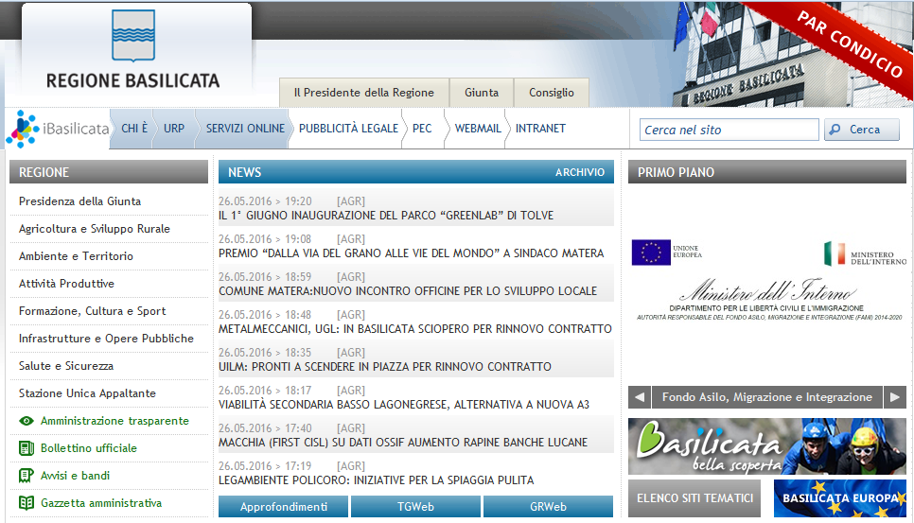

Si accede così nel Portale di Centrale Bandi dove è possibile ricercare l’avviso di interesse

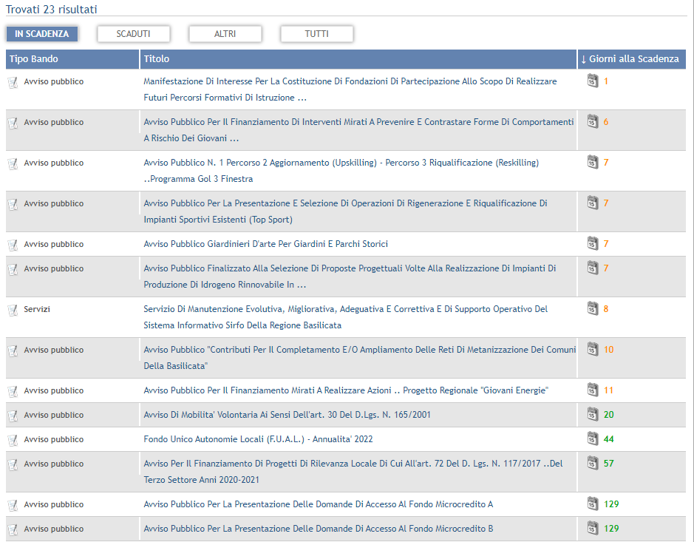

Cliccando sul bando specifico vengono visualizzate le informazioni di dettaglio.

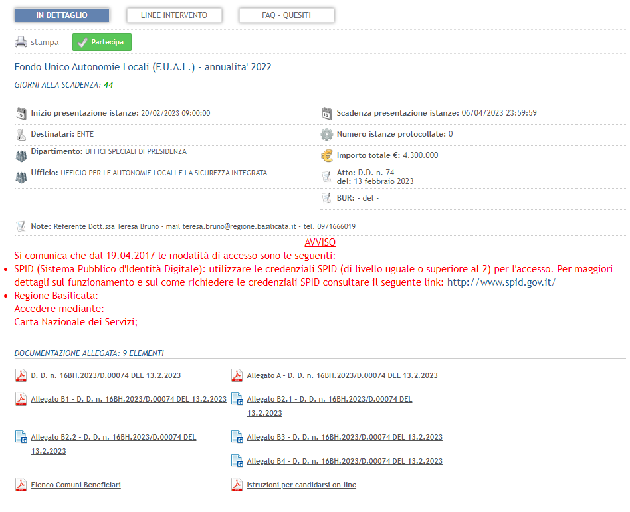

Per partecipare all’avviso è necessario cliccare sul tasto “PARTECIPA” e selezionare la modalità di autenticazione.
Autenticazione mediante SPID - L’account SPID deve essere di Livello 2 o superiore

Cliccare su “Entra con SPID” e selezionare il provider relativo al proprio account SPID.

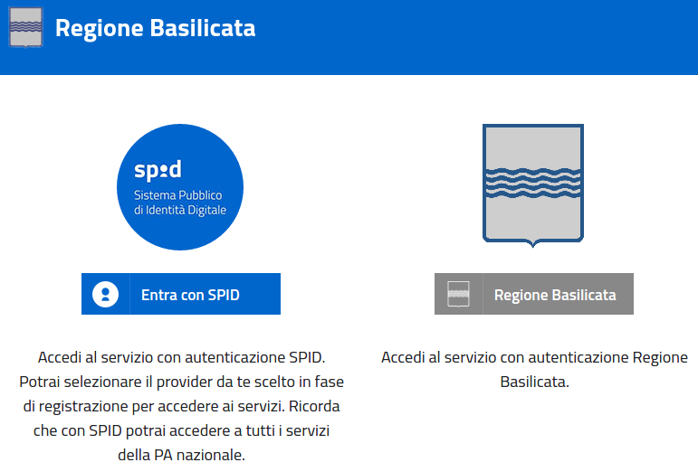

Eseguita la fase di autenticazione, solo nel caso in cui le informazioni del profilo utente risultano essere carenti, verrà mostrata la seguente schermata. Tale schermata è dinamica, pertanto saranno visualizzati solo i campi relativi alle informazioni mancanti. Avvalorare obbligatoriamente tutti i campi presenti e cliccare su “Conferma Anagrafica” per proseguire.

NOTA: i dati da inserire devono essere quelli relativi all’utente che effettua l’accesso alla piattaforma.

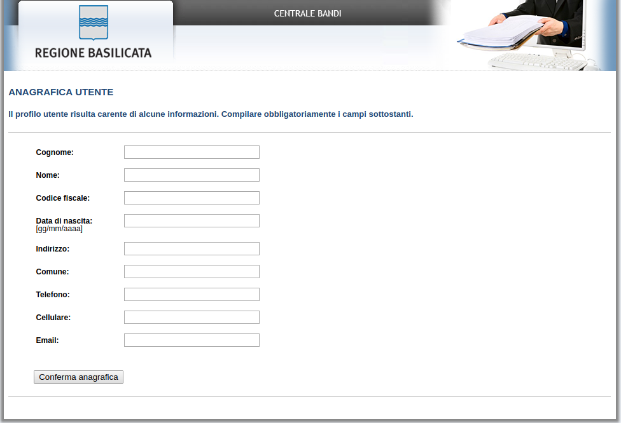

- Accesso ENTE

Selezionare il profilo “Ente” e inserire il codice fiscale dell’Ente.

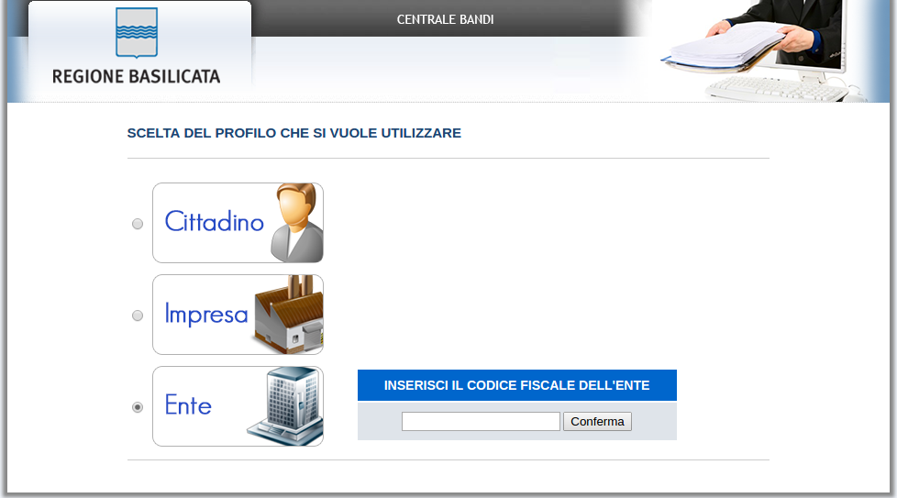

Se il codice fiscale dell’ente risulta presente nell’archivio, attendere la visualizzazione della pagina personale, altrimenti caricare i dati anagrafici dell’ente mediante la schermata proposta.

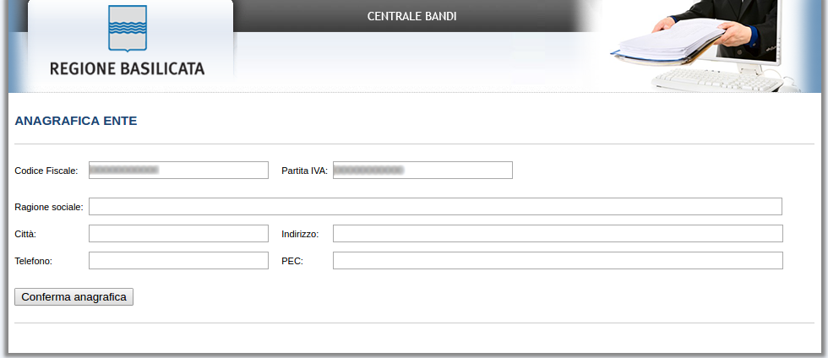

Cliccare su “Conferma anagrafica” e attendere la visualizzazione della pagina personale.

Autenticazione mediante credenziali rilasciate da Regione Basilicata

Cliccare su “Regione Basilicata”

Mediante la seguente schermata, sarà possibile accedere con la Carta Nazionale dei Servizi (SmartCard/USBToken) cliccando sul bottone “Accedi” posto in alto. Alternativamente è possibile accedere mediante Username, Password e PIN (tale modalità è utilizzabile solo se si è già in possesso delle credenziali rilasciate da Regione Basilicata in quanto dal 19 Aprile 2017 non è più possibile effettuare nessuna registrazione).

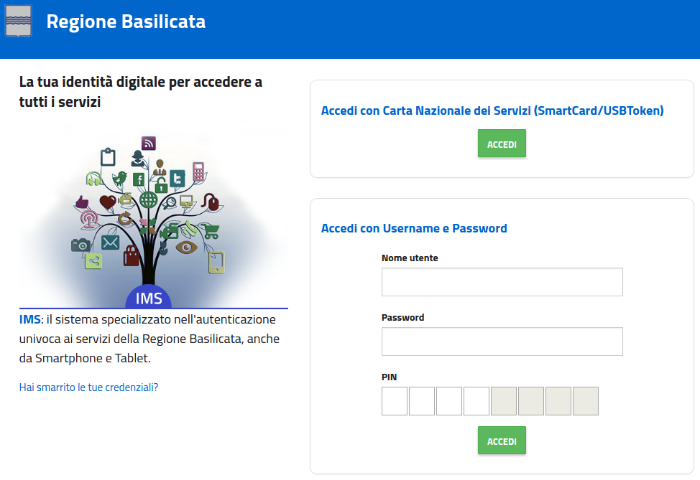
Eseguita la fase di autenticazione, solo nel caso in cui le informazioni del profilo utente risultano essere carenti, verrà mostrata la seguente schermata. Tale schermata è dinamica, pertanto saranno visualizzati solo i campi relativi alle informazioni mancanti. Avvalorare obbligatoriamente tutti i campi presenti e cliccare su “Conferma Anagrafica” per proseguire.

NOTA: i dati da inserire devono essere quelli relativi all’utente che effettua l’accesso alla piattaforma.

- Accesso ENTE

Selezionare il profilo “Ente” e inserire il codice fiscale dell’Ente.

Se il codice fiscale dell’ente risulta presente nell’archivio, attendere la visualizzazione della pagina personale, altrimenti caricare i dati anagrafici dell’ente mediante la schermata proposta.

Cliccare su “Conferma anagrafica” e attendere la visualizzazione della pagina personale.

Terminata la fase di autenticazione, viene visualizzata la schermata della pagina personale e Cliccando su “Visualizza Dettaglio Avviso Selezionato”

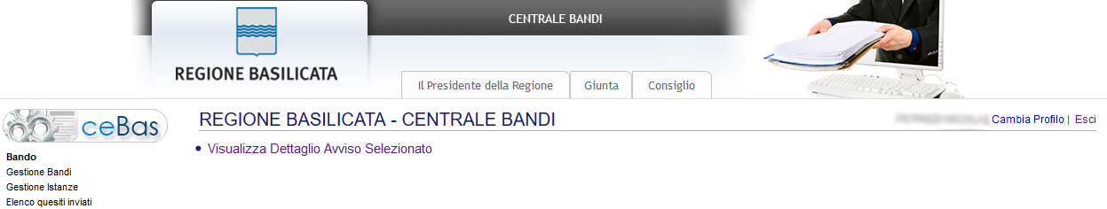

Alternativamente, cliccando su “Gestione Bandi” si accede all’elenco dei bandi :

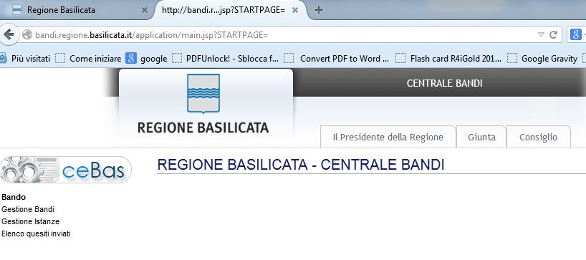
Cliccando sulla lente della colonna dettaglio si accede al dettaglio del bando dove c’è anche il bottone “PARTECIPA”

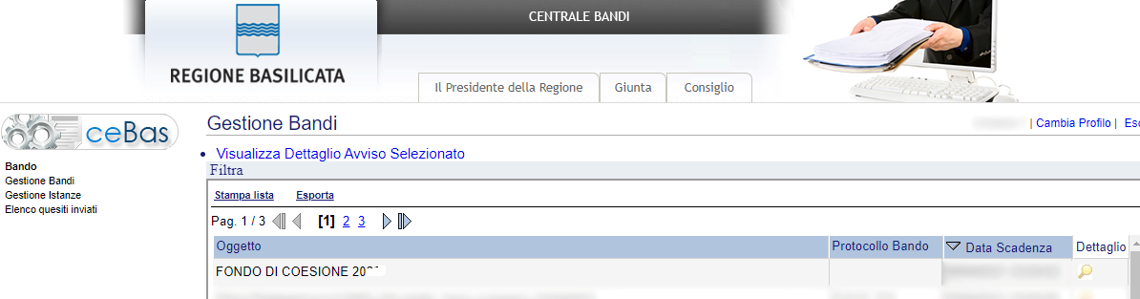

Visualizzato il dettaglio dell’avviso è presente il pulsante “PARTECIPA”

Cliccando sul bottone “PARTECIPA”, si procede alla compilazione dell’istanza telematica.
AVVERTIMENTI !!

L’Utente viene avvisato, dalla seguente schermata, di salvare periodicamente, ciò al fine di evitare la perdita dei dati inseriti con il conseguente reinserimento:

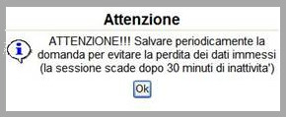

Cliccando sul pulsante “Ok” si procede alla compilazione dell’istanza.

Nel caso in cui l’utente intenda sospendere la compilazione, è possibile completarla successivamente accedendo nuovamente al portale bandi (Regione Basilicata > Avvisi e Bandi > Accedi alle tue istanze) e cliccando sulla voce di menu “Gestione istanze”

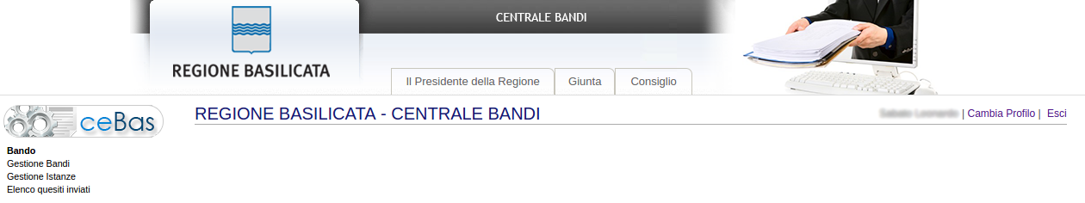
MENU’ FUNZIONALE

Nella parte superiore del modulo dell’istanza telematica, evidenziate da sottolineatura, sono accessibili le voci del menù: Salva, Stampa, Help, Invio Istanza, Protocolla Istanza Firmata, Annulla Istanza .

- Salva : questa voce serve a salvare in maniera temporanea l’istanza in compilazione. Per evitare di perdere i dati immessi in caso di caduta imprevista della sessione, si consiglia di salvare periodicamente l’istanza.
- Stampa : questa voce serve per stampare l’istanza compilata.
- Help : serve per scaricare questo manuale.
- Invio Istanza : questa voce ha il seguente sottomenu:
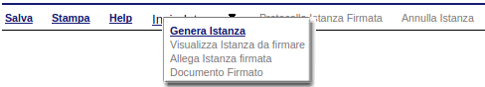
- Genera Istanza: questa voce serve per salvare in maniera definitiva l’istanza, qualora tutte le verifiche effettuate dal sistema siano risultate positive. All’atto del salvataggio l’istanza risulterà non più modificabile.
Il sistema visualizzerà l’istanza in formato pdf (vedi la nota seguente) , e tramite i comandi File->Stampa e File->Salva di Acrobat Reader si può sia stampare che salvare sul proprio personal computer l’istanza telematica da firmare digitalmente con firma in corso di validità.
- Visualizza Istanza da firmare digitalmente : questa voce serve per visualizzare e salvare sul proprio personal computer l’istanza telematica da firmare digitalmente con una firma in corso di validità.
- Allega Istanza Firmata : questa voce serve per allegare l’istanza firmata digitalmente con firma in corso di validità.
- Documento firmato : questa voce serve per scaricare il documento firmato digitalmente.
- Protocolla Istanza Firmata : questa voce serve per inviare al protocollo della Regione Basilicata l’istanza firmata digitalmente, con questa funzione si chiude la procedura di presentazione della domanda.
- Annulla istanza: questa voce serve per annullare un’istanza precedentemente inoltrata.


Attenzione!!!! Ai fini della visualizzazione, della stampa e del salvataggio dell’istanza telematica è necessario aver installato sul proprio personal computer il software Adobe Acrobat Reader®
Prima di procedere alla compilazione dell’istanza occorre accertarsi di aver installato tale software. In caso contrario è possibile scaricarlo dal seguente indirizzo: http://get.adobe.com/it/reader/ e installarlo sul computer.

COMPILAZIONE DOMANDA

Alcuni campi dell’istanza saranno già pre-compilati dal sistema, i campi non avvalorati devono essere compilati a cura dell’utente.

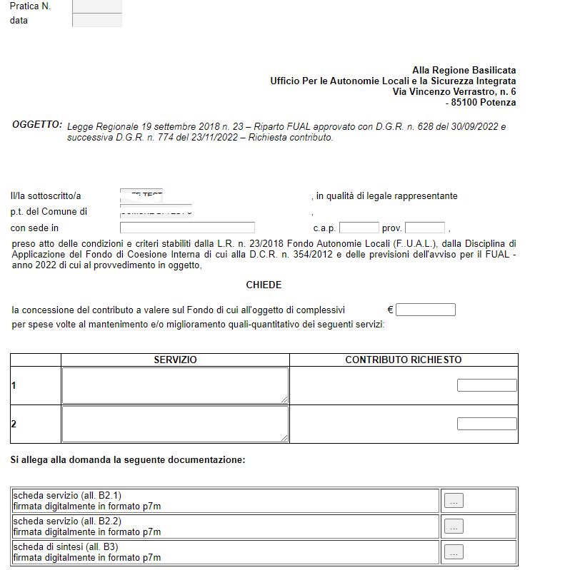
Campi inseriti nella scheda di registrazione del candidato
Campi da inserire manualmente
NOTA UPLOAD DOCUMENTI
Relativamente all'upload degli allegati, per ogni singola voce è possibile caricare solo un allegato, pertanto nel caso in cui è stato già allegato un file e se ne allega uno successivamente, quest'ultimo sovrascrive il precedente.
In caso di allegati multipli, creare un unico file e allegarlo.

NOTA: COMPILAZIONE CAMPI NUMERICI
Non inserire mai il separatore delle migliaia. Come separatore dei decimali utilizzare la virgola.

Esempi:
Inserimento valore numerico CORRETTO: 9500,35
Inserimento valore numerico ERRATO: 9.500,35
Inserimento valore numerico ERRATO: 9.500.35
Effettuata la generazione dell’istanza, viene creato un file in formato “pdf” comprendente
la domanda compilata da salvare sul proprio personal computer.

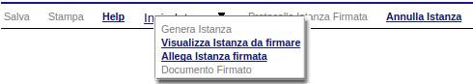

Dopo aver salvato il predetto file pdf (es. IST20000073.pdf) e/o utilizzato il link sopra indicato, è necessario firmare il documento, con firma digitale in corso di validità, al fine di poter completare la fase successiva.
COME FIRMARE DIGITALMENTE L’ ISTANZA (FILE PDF)

- Inserire il token (Chiavetta usb) nella porta usb del computer
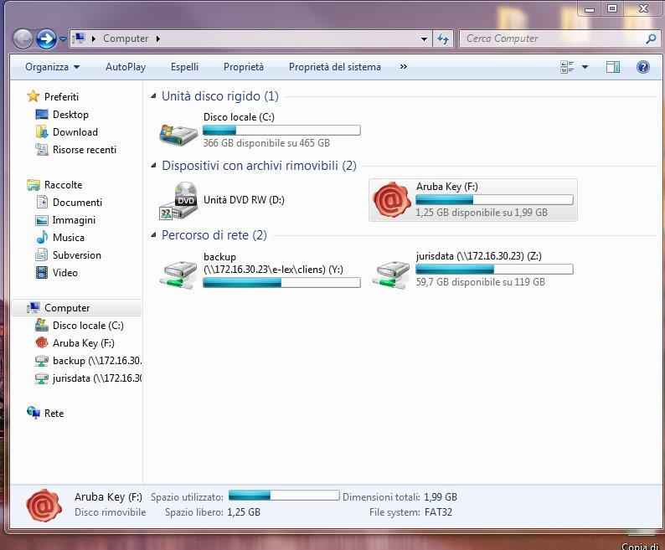
- Cliccare (due volte) su “Aruba Key”.
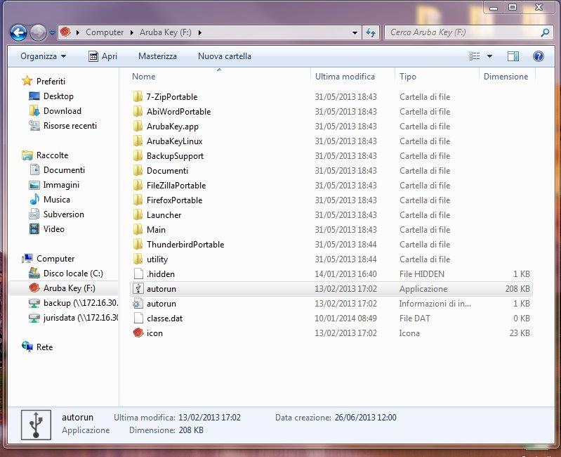
- Cliccare (due volte) su “autorun”

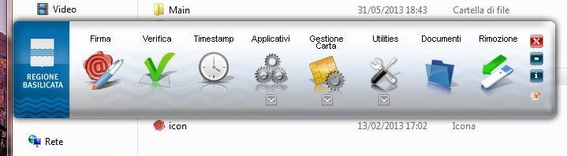

- Cliccare su “Firma” e selezionare il file o trascinare il file su “Firma”.

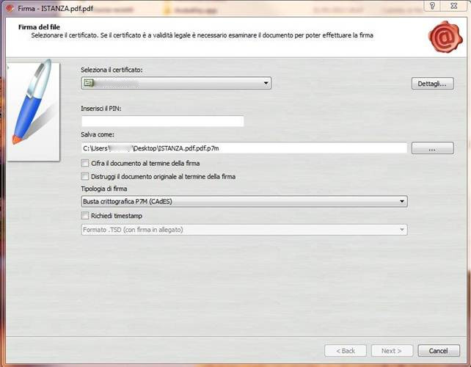

- Inserire il PIN e cliccare su “Next”.

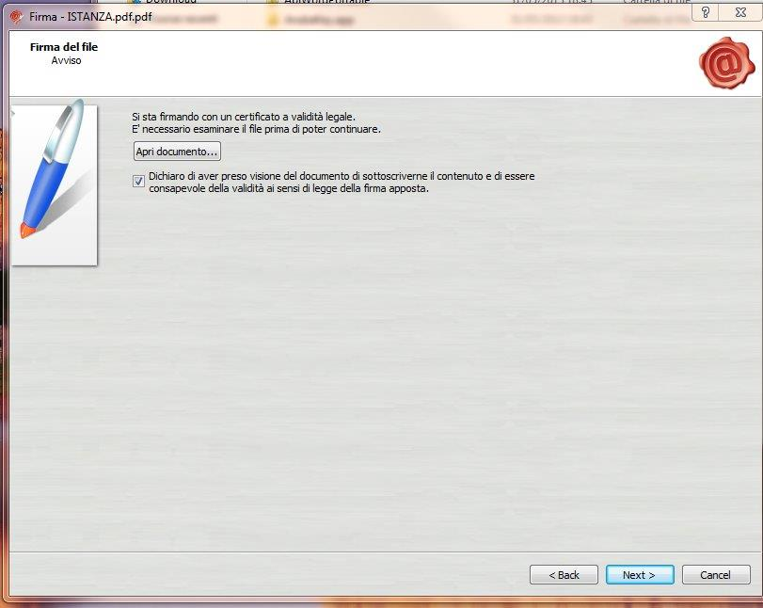

- Selezionare “Dichiaro di aver preso visione ……” e cliccare su “Next”.

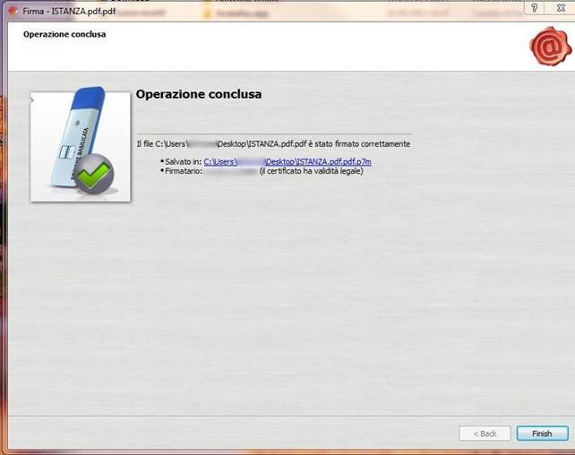

- Cliccare su “Finish”. Il documento è firmato correttamente ed è stato salvato nella posizione indicata alla voce “Salvato in” sopra evidenziata.

COME FIRMARE DIGITALMENTE L’ ISTANZA (FILE PDF) UTILIZZANDO LA FIRMA
DIGITALE REMOTA RILASCIATA DA REGIONE BASILICATA (Namirial)

Per coloro che sono in possesso della firma digitale remota rilasciata da Regione Basilicata
(Namirial), è possibile consultare i manuali d’uso presenti al seguente link per firmare
l’istanza (file pdf).

Manuali - Firma Remota Digitale

Se utilizzando il link sopra indicato, non viene mostrata la pagina relativa ai manuali, copiare e
incollare il testo di seguito riportato nella barra degli indirizzi del browser (Interner Explorer, Google Chrome):
https://www.regione.basilicata.it/giunta/site/giunta/department.jsp?dep=100435&area=3063510

Ultimata la procedura di firma del documento sul proprio computer, è necessario allegare il file pdf firmato all’istanza online.
Pertanto, ritornare alla procedura web su centrale bandi e cliccare su “Allega Istanza Firmata”

Compare la seguente schermata:

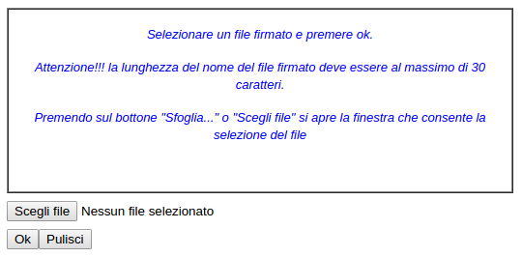

Cliccare su “Scegli file”, selezionare il file firmato digitalmente con firma digitale in corso di validità e alla fine cliccare su “OK”.
Se il processo è stato eseguito correttamente comparirà la seguente videata che informa l’utente del corretto caricamento dell’istanza firmata.

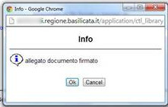

Cliccare su “OK”.

ATTENZIONE!!! SE NEI MESSAGGI VISUALIZZATI NON COMPARE IL BOTTONE “OK” LA MOTIVAZIONE È CHE NON SI È PROCEDUTO, PREVENTIVAMENTE, A DISABILITARE IL BLOCCO DEI POP-UP.
SI RIBADISCE CHE È NECESSARIO DISABILITARE PREVENTIVAMENTE IL BLOCCO DEI POP-UP DEL PROPRIO BROWSER INTERNET (L’ATTIVAZIONE DEL BLOCCO DEI POP-UP, COMPORTERÀ L’IMPOSSIBILITÀ DA PARTE DEL SISTEMA DI VISUALIZZARE LE FINESTRE PER L’INSERIMENTO DEI VALORI RICHIESTI E/O PER LA VISUALIZZAZIONE DI MESSAGGI DI ERRORE).

NOTA: UPLOAD ISTANZA FIRMATA
Se per un qualsiasi motivo, ad esempio è scaduta la sessione e/o si è chiuso “accidentalmente” la finestra del browser, non è più visibile la schermata dell’istanza, per allegare l’istanza firmata, bisogna procedere nel seguente modo:
- Collegarsi al sito di Regione Basilicata
- Cliccare su "Avvisi e Bandi" sulla sinistra
- Cliccare su "Accedi alle tue istanze" sulla sinistra
- Autenticarsi mediante l'inserimento delle proprie credenziali
- Selezionare il profilo
- Cliccare su "Gestione Istanze"
- Selezionare l'istanza cliccando sul testo riportato nella colonna "Tipo intervento" e attendere l'apertura della stessa
- Cliccare sulla voce di menu posta in alto “Invia istanza” > “Allega istanza firmata”

Per allegare il documento firmato, ad un’istanza precedentemente generata, non bisogna mai eseguire un nuovo “PARTECIPA”, ma procedere seguendo i punti precedentemente riportati.

Effettuato il caricamento del file firmato, è possibile visionare e/o salvare il file sul proprio personal computer cliccando sulla voce di menu Documento firmato.

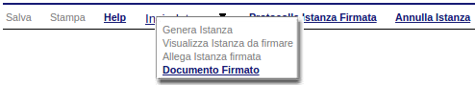

Dopo aver caricato il file firmato digitalmente, è necessario eseguire l’ultima fase al fine di confermare ed inoltrare la candidatura cliccando sulla voce di menu Protocolla Istanza Firmata.

Eseguita l’ultima fase, il sistema invierà al protocollo della Regione Basilicata l’istanza del candidato e otterrà il relativo numero. L’istanza protocollata è consultabile cliccando su “Gestione istanze”, ed è possibile visualizzare i dati di protocollo nelle colonne “Protocollo Generale” e “Data Protocollo Generale”.

NOTA: l’assegnazione del numero di protocollo potrebbe non essere istantanea.
ANNULLAMENTO ISTANZA
Attenzione!!! Una volta inoltrata la domanda non è più modificabile. In caso di errore nella compilazione dell’istanza è possibile sostituirla con una nuova. All’atto dell’inoltro della nuova istanza la precedente verrà automaticamente annullata.

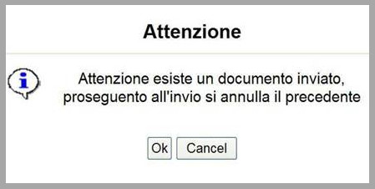

ATTENZIONE!!! Se non viene visualizzato il bottone “OK” la motivazione è che non si è proceduto, preventivamente, a disabilitare il blocco dei popup.

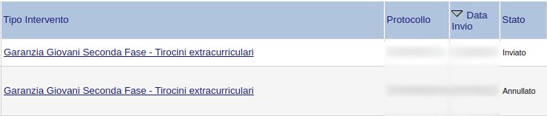

Dopo aver inoltrato l’istanza, è possibile annullarla cliccando sulla voce di menu Annulla istanza

Viene mostrata la seguente videata all’interno della quale bisognerà specificare il numero di pratica (IST20000073) e cliccare sul bottone “Annulla istanza” per confermare l’annullamento della stessa.

ATTENZIONE! il numero di pratica, va inserito per intero (Es. IST20000073)

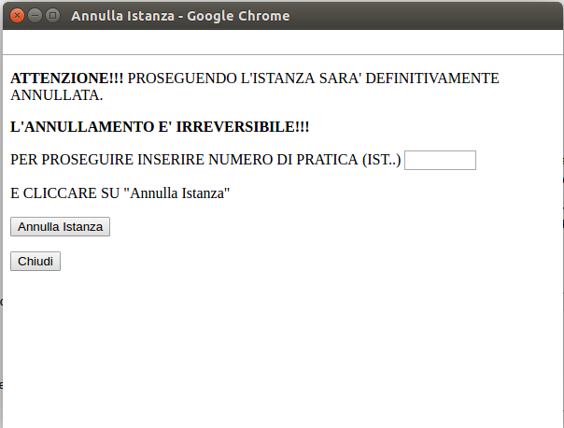

ANNULLAMENTO ISTANZA

Attenzione!!! Una volta generata la domanda non è più modificabile. In caso di errore nella compilazione dell’istanza è possibile sostituirla con una nuova. All’atto della generazione della nuova istanza la precedente verrà automaticamente annullata.

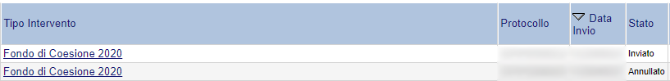

Dopo aver inoltrato l’istanza, è possibile annullarla cliccando sulla voce di menu Annulla istanza

Viene mostrata la seguente videata all’interno della quale bisognerà specificare il numero di pratica (IST21000073) e cliccare sul bottone “Annulla istanza” per confermare l’annullamento della stessa.

ATTENZIONE! il numero di pratica, va inserito per intero (Es. IST21000073)

